23.10.23
Ремонт остановочного павильона по ул. Петрова
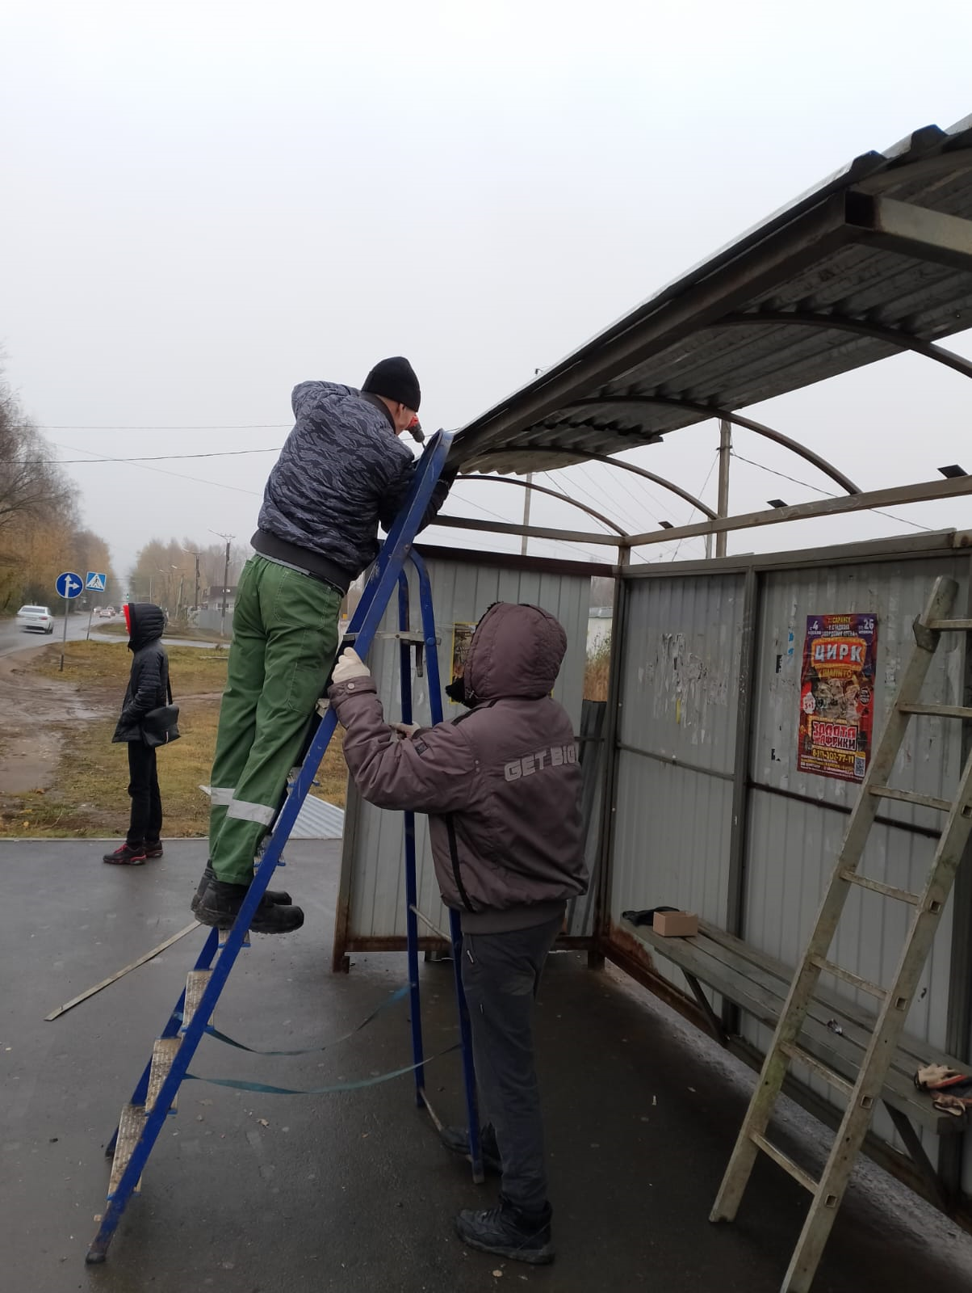

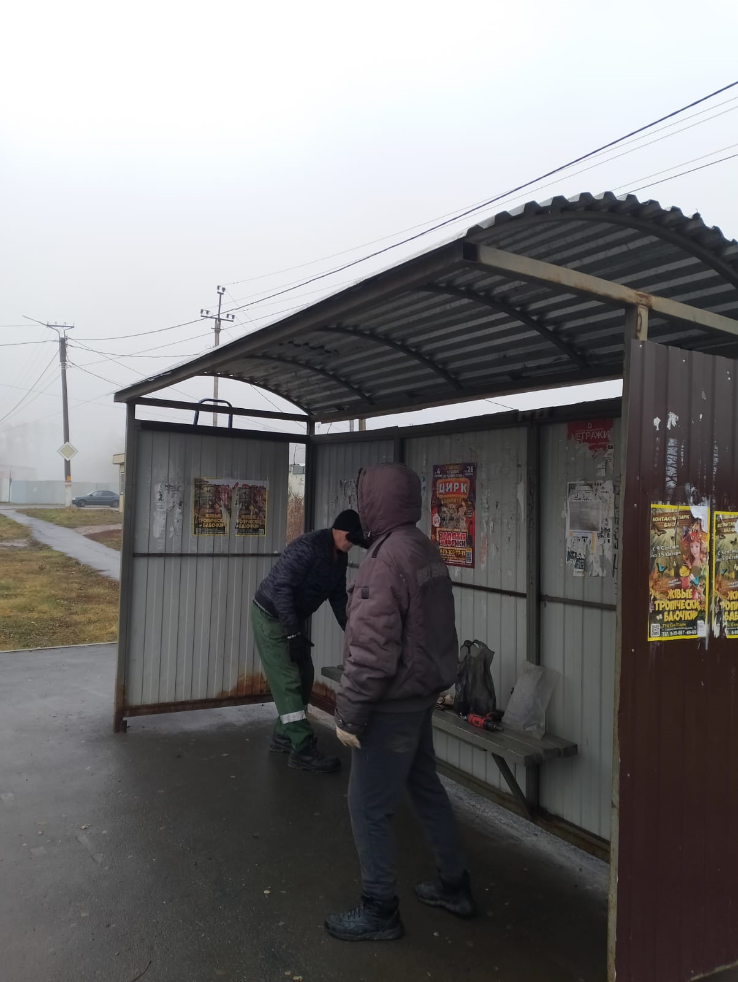

Ул. Царева
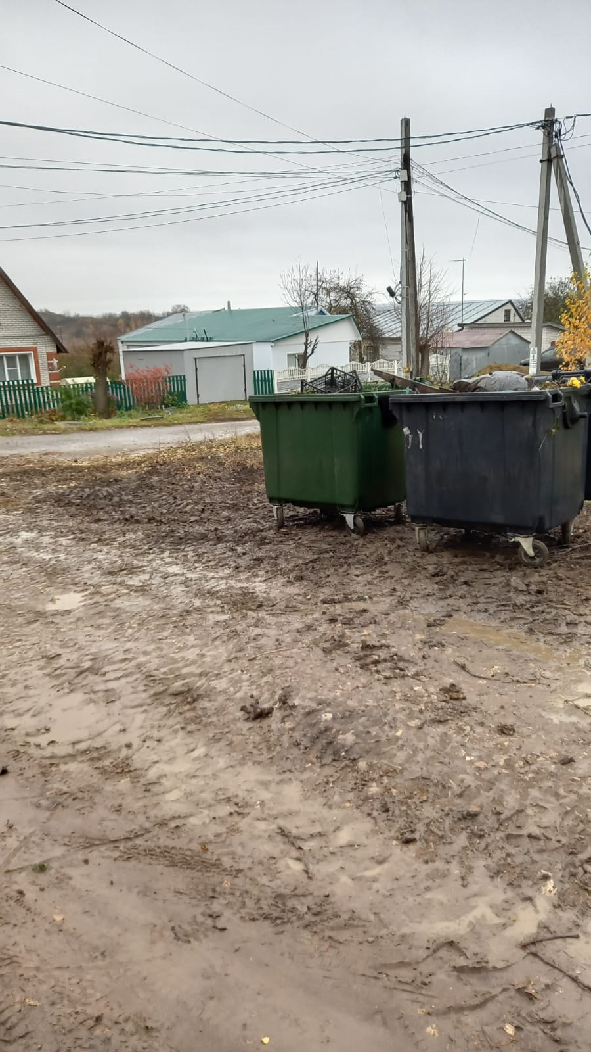

Ремонт отопителя салона Нива Шевролет К640А
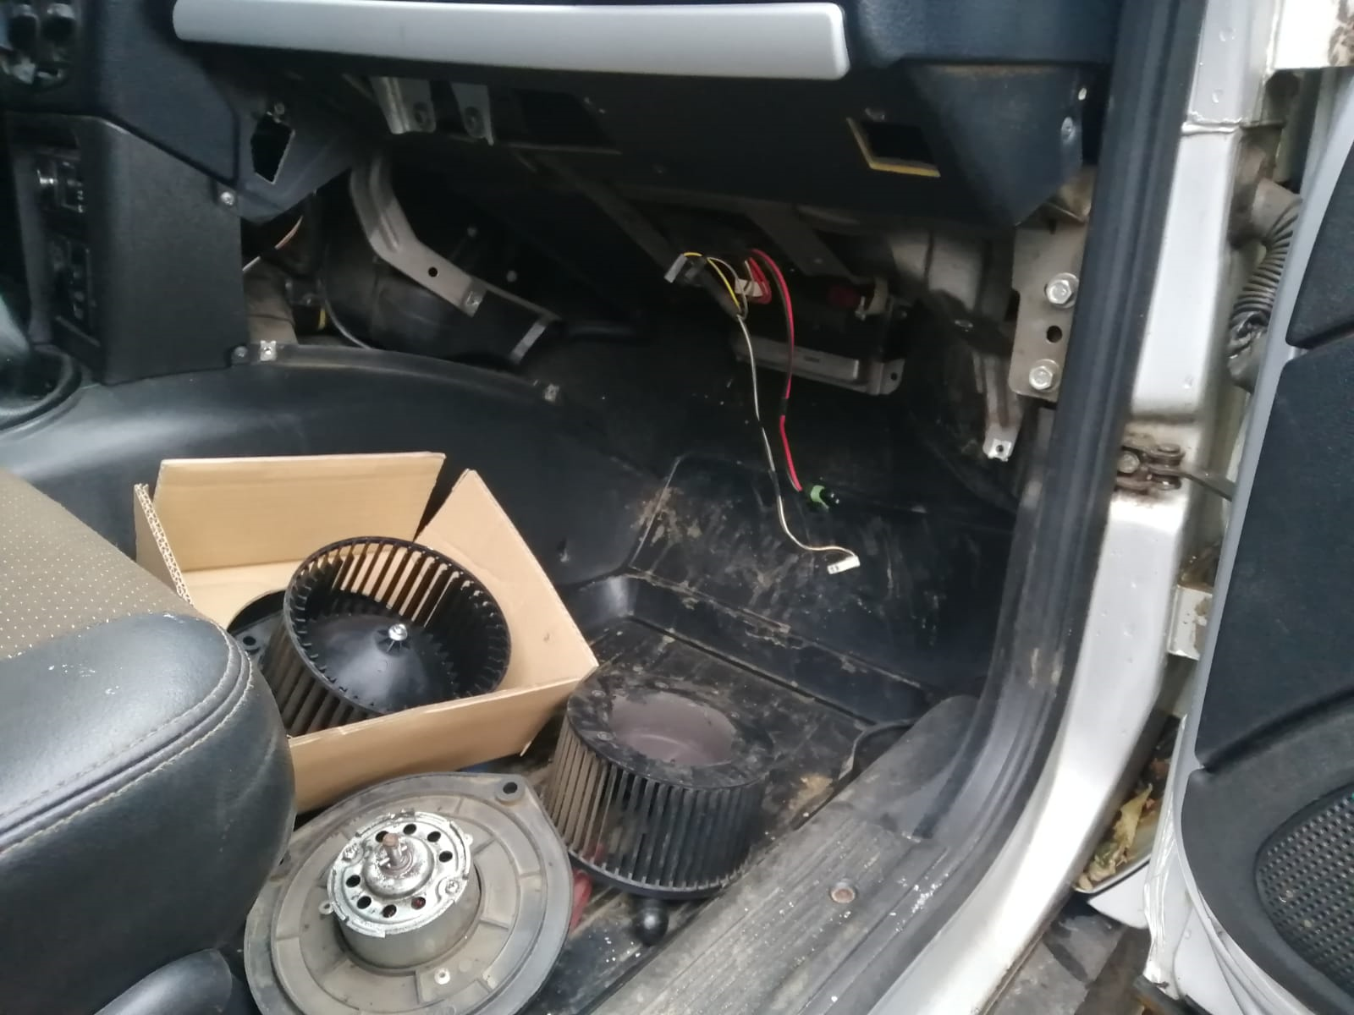
Спил аварийного дерева ул.Крупская
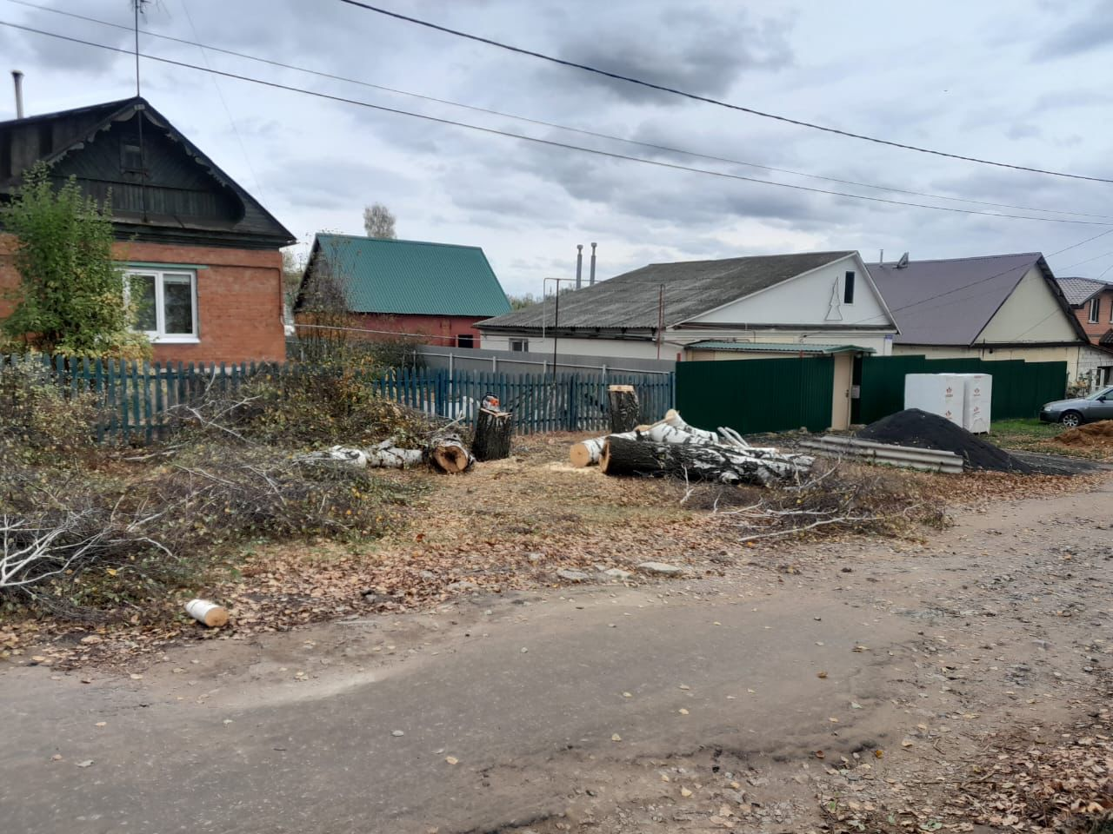

Уборка мусора Химмаш
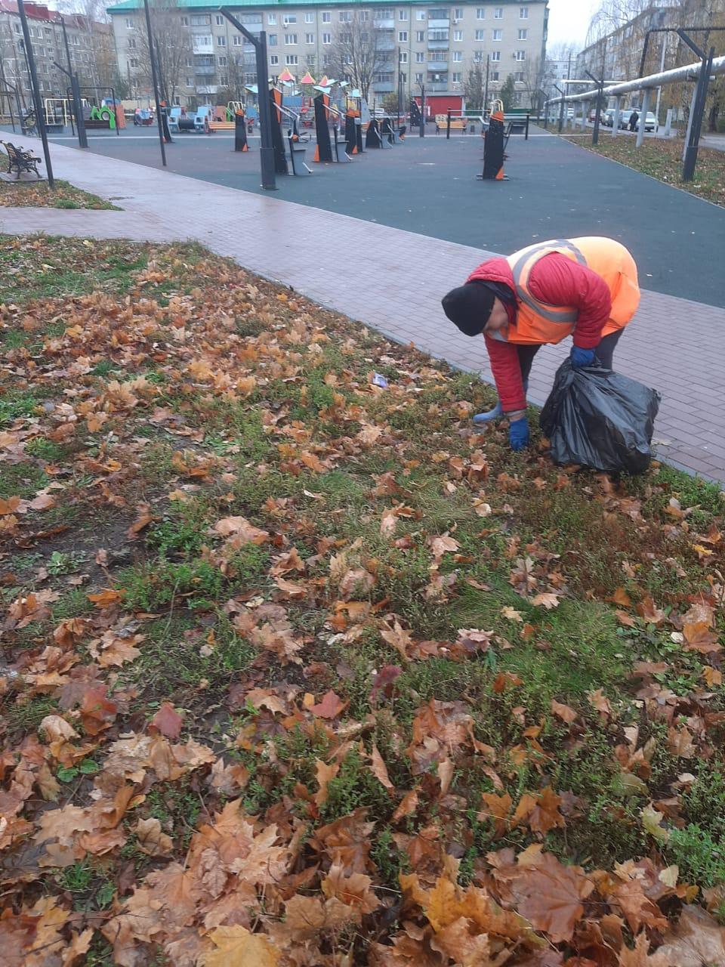

Дробление кустов ул.Ухтомского д.41
